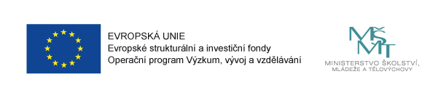

Název projektu: MAP ORP Beroun
Registrační číslo: CZ.02.3.68/0.0/0.0/15_005/0003411

Tento projekt je spolufinancování Evropskou unií z Operačního programu věda, výzkum a vzdělání.
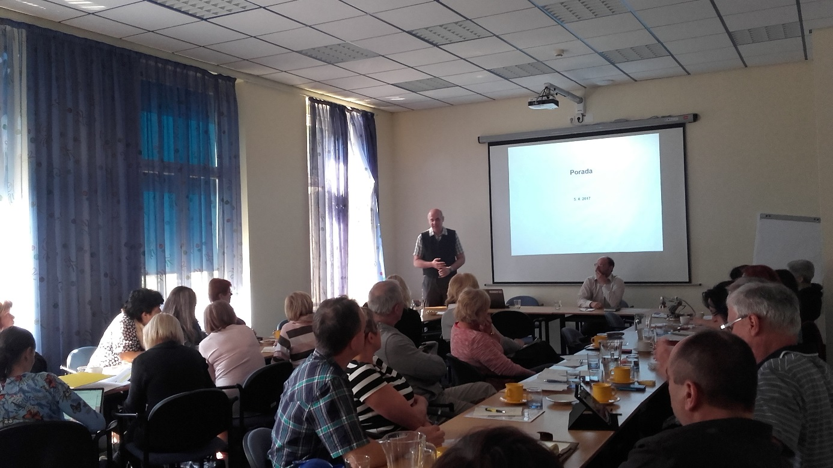
Cíl projektu:
Vytvořit fungující partnerství založené na spolupráci v oblasti vzdělávání. Vytvořit platformu partnerství, na které bude probíhat spolupráce při rozvoji kvality vzdělávání v daném území. Důraz bude kladen na aktivity rozvíjející potenciál každého dítěte do 15 let, na identifikaci vzdělávacích potřeb pedagogů a zaměstnanců zřizovatelů pro oblast vzdělávání, na zlepšování sociálního klima ve školách a na intenzivnější spolupráci s rodiči.
Dalším cílem je vytváření prostoru pro strategické řízení a plánování v oblasti vzdělávání. Úkolem je definovat vize ve vzdělávání a vytvořit jednotný akční plán rozvoje vzdělávání s respektem ke vzdělávacím potřebám jednotlivých žáků, který bude zároveň reflektovat zájmy a potřeby všech relevantních aktérů v území.
V první fázi projektu bude se zapojením cílové skupiny a řídícího výboru provedena analýza stávajících dat, která bude podkladem pro zpracování Strategického rámce projektu. V následující fázi bude vytvořen akční plán rozvoje vzdělávání. Oba dokumenty pokrývají celé území ORP Beroun.

Prioritní osa: 3 - Rovný přístup ke kvalitnímu předškolnímu, primárnímu a sekundárnímu vzdělávání
Specifický cíl 3: Rozvoj systému strategického řízení a hodnocení kvality ve vzdělávání
Výzva č. 02_15_005
Datum zahájení: 1. 10. 2016
Datum ukončení: 30. 3. 2018
Celkové náklady projektu: 2 312 432,64 Kč
Příspěvek EU: 2 196 811 Kč
Náklady z rozpočtu města: 115 621,64 Kč

